Naszymi Słowami

W tym numerze:
·10 hitów wakacji 2017
·Dzień Nauczyciela- 14 października
·Narodowe Święto Niepodległości-11 listopada
·Święto Zmarłych-1 listopada
·Akademia Zdrowia
·Humor z zeszytów szkolnych
·Kącik kulinarny
·Kasztan w 25 językach
·Co warto zobaczyć?
·Nasza twórczość

„Nigdy nie jest za późno na naukę”

Ajschylos

- Luis Fonsi - Despacito ft. Daddy Yanke
- AronChupa, Little Sis Nora - Llama In My Living Room
- Enrique Iglesias - SUBEME LA RADIO
- Jonas Blue - Mama ft. William Singe
- Imagine Dragons – Thunder
- Filatov & Karas - Time Won't Wait

Shakira - Me Enamoré

Shawn Mendes - There's Nothing Holdin' Me Back

9. Cheat Codes - No Promises ft. Demi Lovato

10. Jax Jones - Instruction ft. Demi Lovato, Stefflon Don

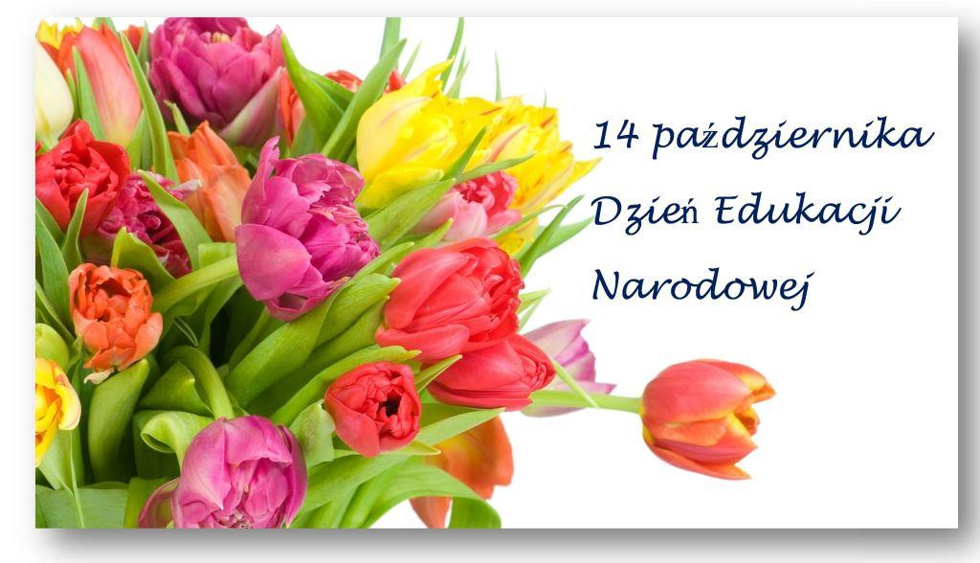

Z okazji Dnia Edukacji Narodowej
nauczycielom i pracownikom szkoły
życzymy sukcesów w pracy zawodowej, szczęścia
w życiu osobistym oraz spełnienia marzeń

We wish you success in professional work, happiness in personal life and fulfillment of dreams.

Wir wünschen viel Erfolg in der Arbeit, Glück im persönlichen Leben und Erfüllung der Träume.

To polskie święto państwowe, obchodzone co roku 11 listopada. Upamiętnia odzyskanie niepodległości przez nasz naród po tym, jak Polska zniknęła z mapy Europy i świata w 1795 roku. Wtedy Rosja, Prusy i Austria dokonały trzeciego rozbioru Polski. Dopiero I wojna światowa dała ojczyźnie szansę na walkę o niepodległość.
11 listopada 1918 r., po 123 latach od rozbiorów ,Polska odzyskała wolność. Wcześniej dzień ten obchodzono 7 listopada,
a teraźniejszą datę ustanowiono dopiero 23 kwietnia 1973 roku.
To święto jest dniem wolnym od pracy i nauki. W całym kraju to święto jest obchodzone bardzo uroczyście.
Z okazji Narodowego Święta Niepodległości w Warszawie odbywają się: -koncerty -biegi i marsze -msze święte -składanie kwiatów pod pomnikiem marszałka Józefa Piłsudskiego przez Prezydenta RP -Przystanek Niepodległość przygotowywany przez Muzeum Historii Polski.

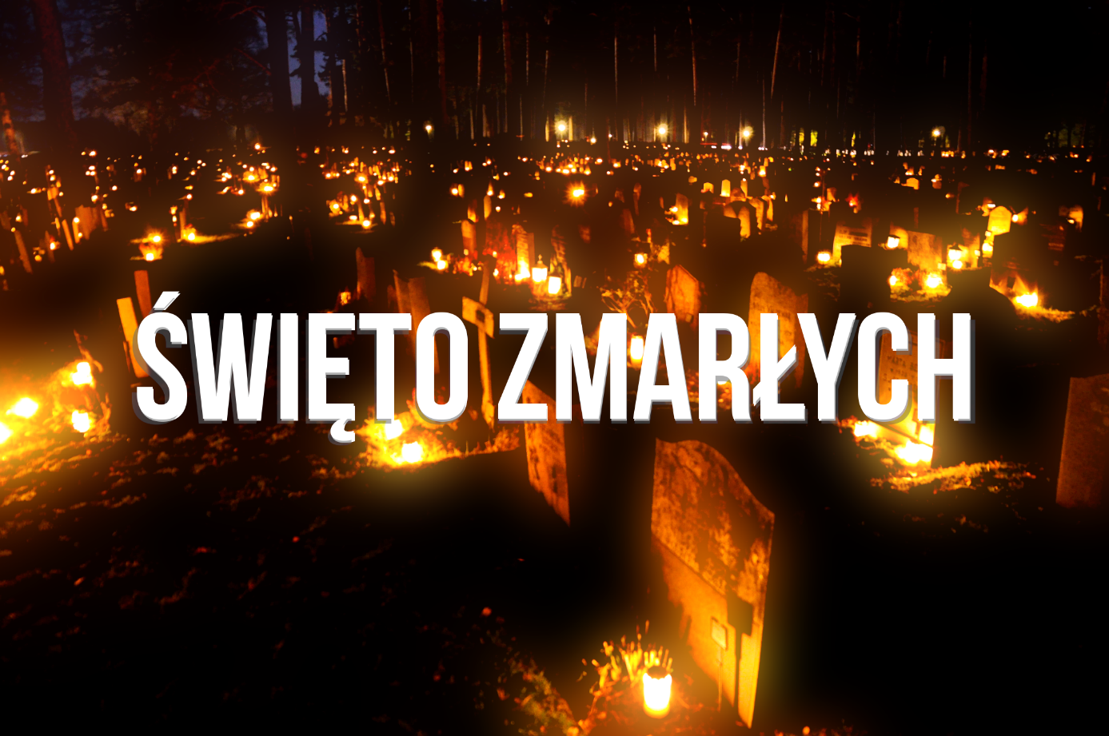
1 listopada to święto, w czasie którego wspominamy tych, których odeszli. To dzień ,w który, według chrześcijan, oddawać powinniśmy hołd głównie tym zmarłym, którzy zostali uznani
za świętych lub tym, których życie było bliskie świętości.
1 i 2 listopada większość z nas odwiedza groby bliskich. Obchodzimy Dzień Wszystkich Świętych i Zaduszki. Ludzie przychodzą na cmentarz, aby ozdobić groby kwiatami, zapalić znicze i pomodlić się w intencji zmarłych.
Dzień Wszystkich świętych wywodzi się z kultu, jakim otaczano wszystkich zmarłych męczenników. Początkowo przypadał on na 1 maja, jednak papież Grzegorz III 731 roku przeniósł tę uroczystość na 1 listopada, a Grzegorz VI w 837 roku uznał ten dzień za Święto Wszystkich Świętych Kościoła Powszechnego. Dla wiernych powinien to być dzień radosny. dlatego w kościołach dźwięczą dzwony i organy, a księża celebrują msze w białych, odświętnych szatach. W dzień 2 listopada panuje zupełnie inny nastrój: milkną kościelne instrumenty, wierni odmawiają modlitwy za dusze cierpiące w czyśćcu, księża odmawiają liturgię w czarnych szatach i wymieniają nazwiska zmarłych podczas tzw. wypominków.
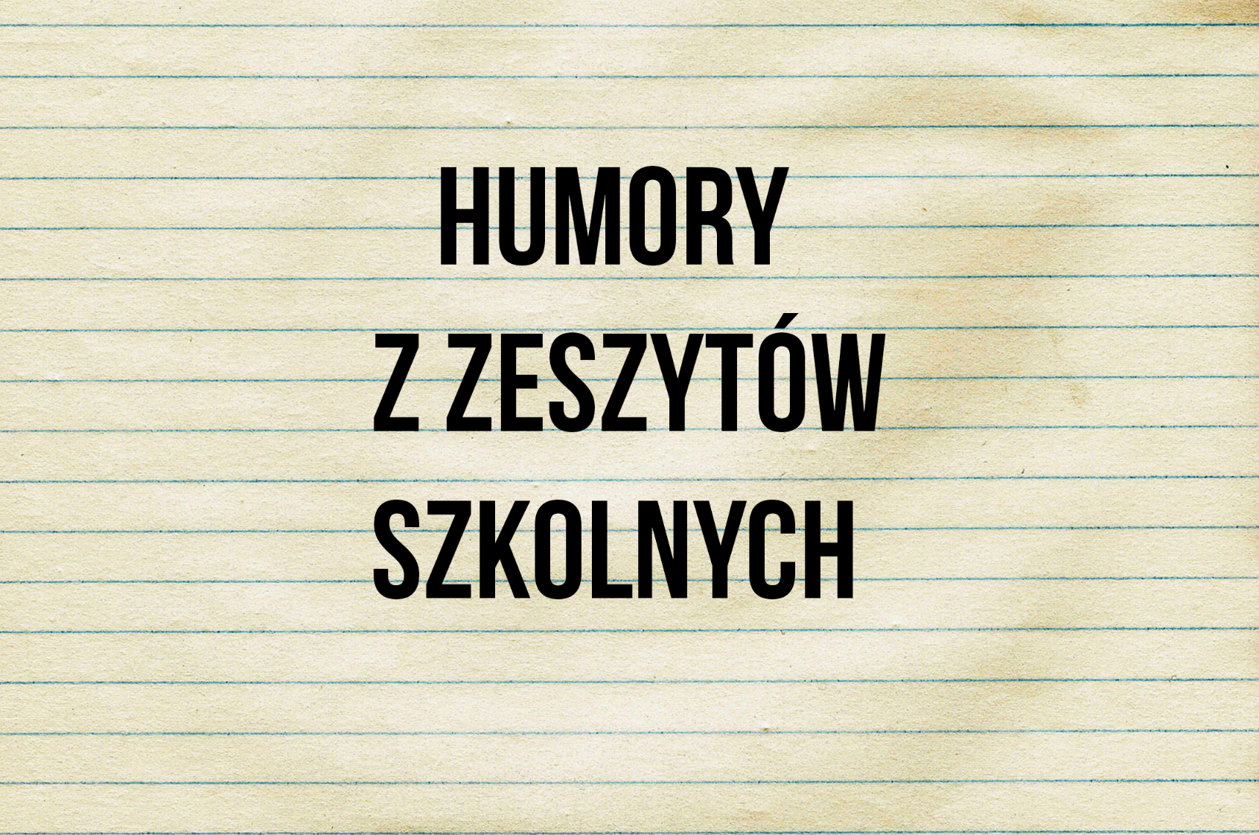
Po klasówce z matematyki rozmawiają dwaj koledzy:
- Ile zrobiłeś zadań?
- Ani jednego.
- Ja też. Pani znowu powie, że ściągaliśmy od siebie.

Ojciec do syna:
- Jak tam postępy w szkole?
- W porządku. Kontrakt z piątą klasą przedłużony na następny rok.

Tato, to prawda, że prawdziwy mężczyzna powinien zachować zimną krew w sytuacjach dramatycznych?
- Tak synu, to prawda.
- To co chcesz najpierw zobaczyć. Mój dzienniczek, czy rachunek za nowe futro mamy?

Katechetka do dzieci:
- Co robimy kiedy jest post?
- Komentujemy i dajemy lajka!

Studenci chcą wrócić z imprezy do akademika taksówką, zatrzymują więc jedną, a z kasą krucho.
- Szefie, za dyszkę do akademika da radę?
- Oj ciężko.
- A za "trzy-cztery"?
- Dobra, wsiadajcie.
Po paru minutach taksówka zatrzymuje się pod akademikiem. Jeden ze studentów mówi:
- No to chłopaki, trzy-cztery: DZIĘKUJEMY!

Składniki:
3 spore garście kurek (około 1/2 kg)
1 średniej wielkości cebula
6 szklanek warzywnego bulionu
3 średniej wielkości ziemniaki
1/2 szklanki makaronu orzo (można zastąpić innym, bardzo drobnym makaronem)
2 łyżki oleju
1 łyżka masła
1/2 szklanki kwaśnej śmietany (co najmniej 18%)
sól
świeżo zmielony czarny pieprz
2 łyżki drobno posiekanej natki pietruszki
2 łyżki drobno posiekanego koperku

Przygotowanie:
- Kurki oczyść, szybko opłucz pod strumieniem zimnej wody. Odsącz na cedzaku.
- Cebulę pokrój na drobną kostkę.
- Obrane ziemniaki pokrój na kostkę o boku około 1 cm.
- Na patelni rozgrzej olej, dodaj cebulę, lekko posól i smaż na średnim ogniu cały czas mieszając, aż się zacznie szklić (zajmie Ci to około 2-3 minuty).
- Do cebuli dodaj kurki i smaż na dużym ogniu, często mieszając. Na początku z kurek wydzieli się sporo płynu, który należy odparować.
- Kiedy na patelni nie będzie już płynu, a kurki zaczną się przyrumieniać na brzegach, dodaj do nich masło, wymieszaj, smaż przez pół minuty.
- Kurki z cebulą dodaj do gorącego bulionu. Do garnka dodaj też ziemniaki. Doprowadź do wrzenia i gotuj do całkowitej miękkości ziemniaków i makaronu (3-4 minuty).
- Dodaj makaron i gotuj do jego miękkości (4-5 minut).
- Do śmietany wlej kilka łyżek gorącej zupy, wymieszaj. Tak przygotowaną śmietanę wlej do gotującej się zupy, wymieszaj, zmniejsz ogień i powoli doprowadź do lekkiego wrzenia. Zgaś ogień.
- Do zupy dodaj natkę i koperek, wymieszaj, przykryj, odstaw na 2-3 minuty, by smaki się połączyły.
- Zupę podawaj tak, jak chcesz. Ja zawsze do zupy podaję pieczywo (nawet jak jest z ziemniakami i makaronem). Ale pycha!

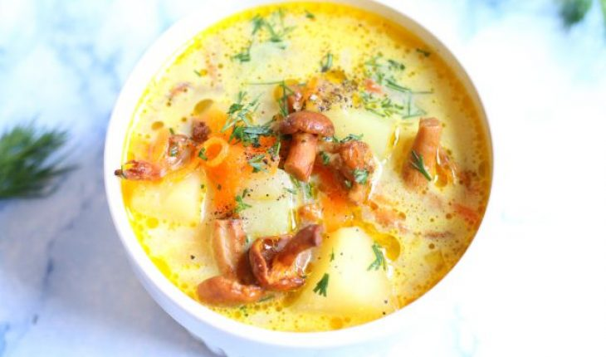
SMACZNEGO!!!!

Zdrowy styl życia to sposób ,który ma na celu zapewnić optymalne zdrowie oraz minimalizować ryzyko zachorowania na choroby określane mianem społecznych. Do takich chorób zaliczane są przede wszystkim schorzenia układu sercowo-naczyniowego (choroba niedokrwienna serca, nadciśnienie, miażdżyca zawał), cukrzyca typu 2, astma oskrzelowa, a także nowotwory.
Wpływ na nasze zdrowe mają przede wszystkim:
- -dieta,
- -długość snu,
- -aktywność fizyczna,
- -stosowanie używek (palenie papierosów, narkotyki, alkohol),
- -korzystanie z opieki medycznej (badania profilaktyczne).
- 10 zasad zdrowego stylu życia

1. Rozpocznij dzień od sycącego śniadania

2. Jedz regularnie

3. Urozmaicaj swoje jedzenie

4. Unikaj produktów wysoko przetworzonych i sklepowych słodyczy

5. Pij odpowiednią ilość wody ok. 2 litrów dziennie

6. Wprowadź aktywność fizyczną
7. Zadbaj o relaks 8. Pracuj nad poczuciem własnej wartości 9.Wysypiaj się 10.Wprowadzaj zmiany małymi krokami

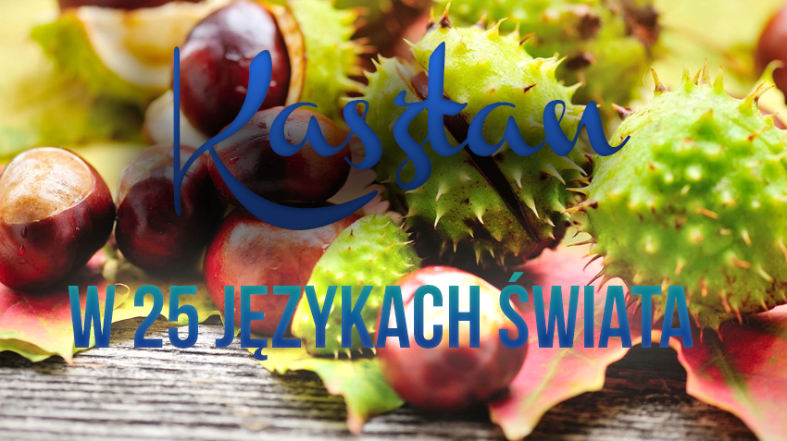

Języki:
polski-kasztan
angielski-chestnut
niemiecki-Kastanie
rosyjski-каштановый
hiszpański-castaña
włoski-castagno
grecki-κάστανο
duński-kastanje
ukraiński-каштановий
arabski-كستناء (kustina' )
chiński-板栗 / Bǎnlì
japoński-栗 / Kuri

czeski-kaštan
chorwacki-kesten
francuski-châtaigne
koreański-밤 / bam
portugalski-castanha
bułgarski-кестен
turecki-kestane
norweski-kastanje
filipiński-kulay-kastanyas
słowacki-gaštan
węgierski-gesztenye
łaciński-castaneis

Co warto zobaczyć?
Ostatnio jedna z klas była w Teatrze Powszechnym w Łodzi na spektaklu pt. ‘’Szalone nożyczki’’. Oto krótka recenzja przedstawienia.
Salon fryzjerski Szalone nożyczki prowadzony przez mistrza grzebienia i rzecz jasna nożyczek , Ola Boskiego, słynie z doskonałej obsługi i profesjonalnych usług. Niestety,
na jego nienaruszonej reputacji pojawia się skaza- morderstwo w sąsiadującym
z salonem mieszkaniu, dokonane przez nieznanego sprawcę. Podejrzani są zarówno pracownicy salonu, jak i jego klienci. I tu do akcji wkraczają… widzowie. To my bierzemy czynny udział w spektaklu i pomagamy w poszukaniu winnego, to dzięki nam policjanci mogą odtworzyć z najdrobniejszymi szczegółami, co stało się w owym feralnym dniu.. To widownia decyduje
o zakończeniu spektaklu!

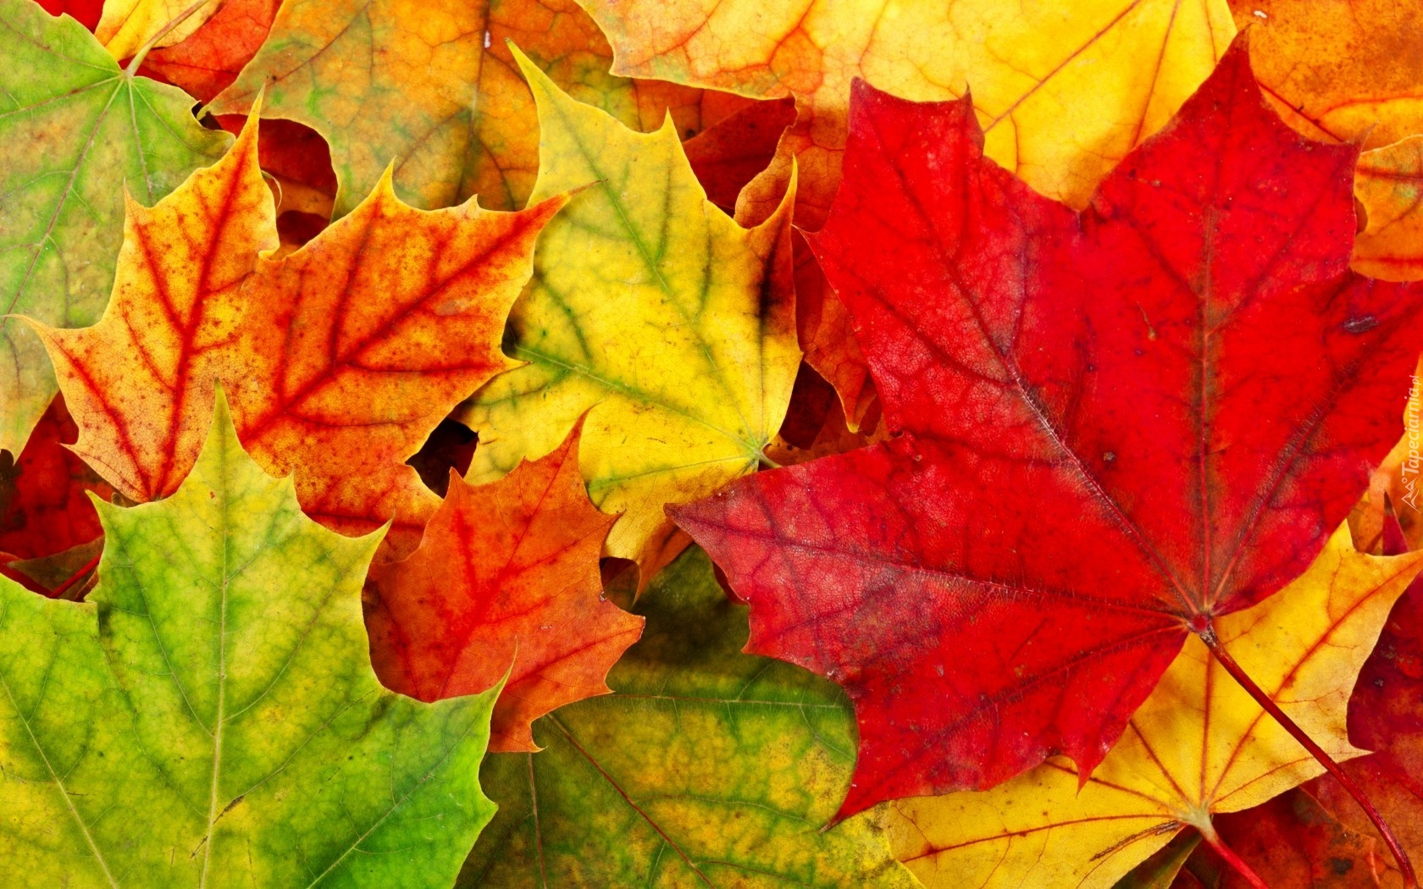

,, Kolorowa jesień ‘’
Przyszła jesień w kolory odziana,
W żółty, czerwony, brązowy ubrana.
Prezentów ma dla nas bez liku
I skrywa to wszystko w swoim koszyku.
Przyniosła z jarzębin korali sznur,
Kasztanów i grzybów pełen wór.

KONTAKT Z REDAKCJĄ:
email: nasza.gazetka.gim2@wp.pl
Zapraszamy do współredagowania naszej gazetki.
Czekamy na ciekawe tematy i pomysły.
Zachęcamy do wyrażania swoich opinii.
Prosimy o przesyłanie własnych tekstów.

